В середине февраля в городе Котельниково произошло два пожара в частном секторе, в котором пострадали люди. По статистике три из четырех случаев пожаров происходят в результате небрежности или технических неполадок. Помните: гораздо легче предотвратить пожар, чем его потушить. Знайте, что скорость развития пожара молниеносна. Но, пожар - это не фатальный исход событий, его можно и нужно предотвратить.
Итак, возможные источники возникновения пожара, которые в вашем доме должны остаться лишь маловероятными.

Источники возникновения пожаров

Неисправные электроприборы или электропроводка.
В наших домах есть несколько различных типов электроприборов, которые могут стать причиной возникновения пожара в случае перегрева или неправильного использования. Если вы ощутили подозрительные запахи или услышали звуки в электрической системе, вызовите электрика. Лучше доверить ремонт кабелей и электроприборов профессионалу.
Выходя из дома или ложась спать, всегда выключайте все источники электричества, не оставляйте включенными электросушилки, стиральные и посудомоечные машины без присмотра. Никогда не сушите одежду на обогревателях.

Злоупотребление алкоголем и курение.
Курение - это одна из наиболее распространенных причин пожара со смертельным исходом. Опасно не только курить в постели; не менее опасно, когда человек курит, сидя в кресле или на диване, и засыпает. Исключите привычку курить в помещении. Чрезмерное упортебление алкоголя притупляет реакцию и внимание, что может способствовать усугублению ситуации при возгорании.
Дети и пожар.
Дети всегда интересуются огнем, поэтому очень важно, чтобы они научились с ним правильно обращаться. Никогда не пугайте ребенка огнем - это только усилит его любопытство. Никогда не оставляйте ребенка без присмотра в комнате, где горит свеча или есть открытый огонь.

Профилактика возникновения пожаров. (Дымовая пожарная сигнализация и ручной огнетушитель)
Самым опасным фактором при пожаре, который приводит к летальному исходу, является дым. В случае пожара дымовая пожарная сигнализация среагирует на опасный дым и разбудит вас. Администрация Котельниковского городского поселения рекомендует установить дымовую пожарную сигнализацию у себя дома.
Ручной огнетушитель - это отличное средство пожаротушения на начальном этапе. Каждый член семьи должен знать, как работает огнетушитель и где он находится.

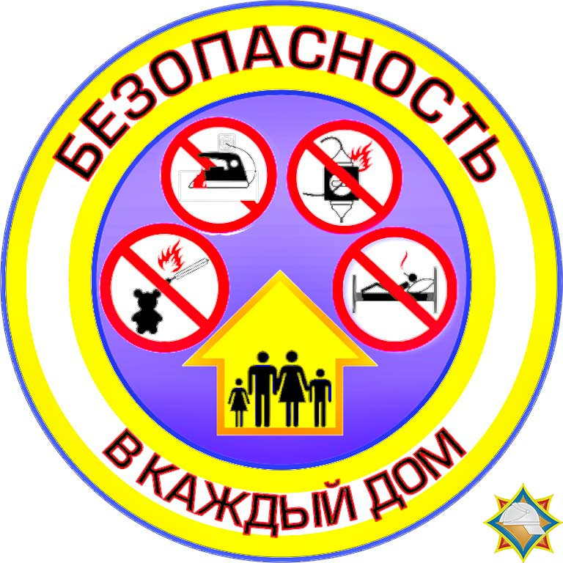

Насколько безопасно у вас дома?

15 важных вопросов пожарной безопасности.
- Не держите никаких легковоспламеняющихся материалов рядом с кухонной плитой.
- Выключайте из розетки кофеварку и тостер, когда не пользуетесь ими. Устанавливайте таймер.
- Проверьте, чтобы электрические лампочки имели соответствующую мощность, а шнуры-удлинители не были защемлены.
- Замените неисправные и закрепите плохо прикрепленные розетки и штепсельные вилки.
- Не сушите полотенца или другие предметы из легковоспламеняющихся материалов на батареях.
- Задувайте свечи, выходя из комнаты.
- Если часто перегорают пробки, попросите электрика найти причину неполадок.
- Выключайте из розеток электрические и воздушные кабели для антенны во время грозы.
- Обеспечьте достаточное воздушное пространство вокруг телевизора.
- Уберите с телевизора занавески, свечи и любые другие предметы, которые могут стать причиной пожара.
- Содержите в чистоте вытяжную вентиляцию в кухне.
- Приобретите для дома ручной огнетушитель.
- Установите в доме пожарную сигнализацию.
- Пылесосьте за холодильником и морозильной камерой.

